**ОБУЧАЮЩЕ-КОНТРОЛИРУЮЩИЕ МУЛЬТИМЕДИЙНЫЕ РЕСУРСЫ НА УРОКАХ АНГЛИЙСКОГО ЯЗЫКА**

Актуальность использования мультимедийных технологий не вызывает сомнений. Современный учитель получил возможность применять последние достижения техники на всех стадиях урока, в том числе и на этапе контроля знаний учащихся. Существует большое количество обучающе-контролирующих ресурсов. Однако далеко не все они могут быть успешно использованы на уроке.

В своем обзоре нам хотелось бы более подробно остановиться на двух программах для создания обучающе-контролирующих ресурсов и тестов: *“Schoolhouse Technologies”* и *“ShabTest MS Power Point”* А.Н.Комаровского.

*Schoolhouse Technologies* – утилита, состоящая из 4-х подпрограмм:

*Schoolhouse Test*, *Schoolhouse Bingo*, *Math Resourse Studio* и *Vocabulary Worksheets Factory.*

Цель программы – максимально автоматизировать процесс создания тестов и разнообразных дидактических материалов контролирующего характера. Программа позволяет распечатать результаты работы, а также экспортировать подготовленные тесты, кроссворды и другие материалы в PDF:

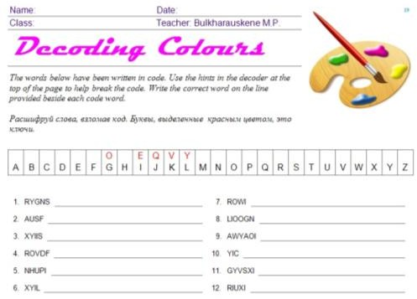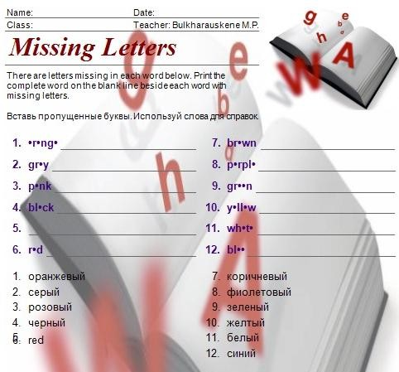

Работа со *Schoolhouse Test* начинается с формирования базы вопросов. Учитель может учитывать уровень подготовки школьника и число баллов, которые тот получит за правильный ответ. Достоинство программы в том, что она позволяет создавать множество вариантов одного и того же теста, или создавать варианты теста разной сложности, учитывая принципы дифференцированного и личностно-ориентированного обучения.

*Schoolhouse Test* отличается гибкими средствами для управления всеми вопросами. Допускаются задания с несколькими вариантами ответов, задания, в которых нужно вставить пропущенные слова. Вопросы могут сопровождаться графическими файлами.

*Schoolhouse Test* имеет три режима представления данных. В первом – **Design View** – ведется работа с базой вопросов. Здесь учитель отбирает вопросы для теста, устанавливает их порядок, добавляет графические файлы. В режиме **Document View** можно увидеть, как будет выглядеть тест на печати, изменить его оформление, параметры печати страницы. Для удобства преподавателя в этом режиме доступна возможность отображения правильных ответов. При переходе в третий режим представления данных – **Answer View** – программа генерирует лист ответов. Предусмотрен вариант, когда каждый ученик получает не только тест, но и лист ответов.

Программа *Schoolhouse Test* предназначена исключительно для создания бумажных тестов и является удобным инструментом для организации вопросов в удобном для преподавателя виде. Недостатком этой программы является большое количество времени, требующееся для составления базы вопросов и проверки выполненных заданий. Этого недостатка лишена следующая разработка – шаблон для составления тестов А.Н. Комаровского.

Анатолий Николаевич Комаровский – учитель информатики Россошанской школы- интерната. Создавая свою разработку, он, как учитель-практик, постарался учесть все реалии классно-урочной системы и особенности учебного процесса в современной школе. Главное достоинство его тестера в том, что он создан на основе Power Point, любимой многими учителями программы. Работая с шаблоном А. Комаровского, учитель без знания программирования с легкостью и достаточно быстро может создавать проверочные тесты любой степени сложности и любого объёма.

Шаблон состоит из титульного слайда, слайдов с заданиями и слайда, на который автоматически выводятся результаты теста. При необходимости можно вставить информационные слайды с видеороликами, флеш-анимацией, диаграммами. Дизайн слайдов меняется учителем произвольно: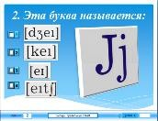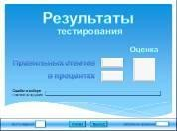

Количество слайдов с заданиями любое, количество вариантов ответов для выбора – от двух до шести и может быть разным на разных слайдах.

В любой момент разработки теста можно добавлять или удалять слайды с заданиями и информационные слайды, произвольно менять их порядок следования. Это даёт учителю большие возможности для маневра: можно достаточно быстро и без особых усилий создать нужное количество вариантов одного и того же теста и не бояться, что уйдет много времени на проверку, ведь тесты проверит компьютер!

Учителю дается возможность продемонстрировать свои дизайнерские таланты, так как он может на свое усмотрение применять шаблоны оформления и цветовые схемы, подбирать иллюстрации и рисунки, тематически подходящие к тесту.

Еще одно несомненное достоинство шаблона – время, отведенное на прохождение теста, регулируется учителем. До истечения времени тестирования можно вернуться к предыдущим слайдам и исправить ответ.

Автором предусмотрена возможность вывода подробных итогов тестирования в скрытый текстовый файл, что позволяет проконтролировать результаты тестирования не только на рабочем месте, но и через локальную сеть, с последующей автоматической их обработкой и обобщением с помощью «Менеджера тестирования»

Рассмотренные нами ресурсы предоставляют учителю огромный простор для творчества. Будучи продуктами XXI века, оба ресурса используют основные принципы традиционных педагогических технологий: наглядности, доступности, принцип учета возрастных особенностей. Оба продукта дают учителю возможность повысить эффективность урока и добиться более высокого качества знаний.

ЛИТЕРАТУРА И ССЫЛКИ

1. Комаровский А.Н. “Тесты в MS Power Point” http://www.rosinka.vrn.ru/dinex/tests.htm

2. http://www.schoolhousetech.com/